Если ребенок плохо говорит, то начинать работу по развитию речи, следует, прежде всего, с развития дыхания.

Несовершенства речевого дыхания у детей

Очень слабый вдох и выдох, что ведет к тихой, едва слышимой речи. Это часто наблюдается у физически слабых детей, а также у робких, стеснительных. Неэкономное и неравномерное распределение выдыхаемого воздуха. В результате этого дошкольник иногда выдыхает весь запас воздуха на первом слоге и затем договаривает фразу или слово шепотом. Нередко из-за этого он не договаривает, “заглатывает” конец слова или фразы.
Неумелое распределение дыхания по словам. Ребенок вдыхает в середине слова (мы с мамой пой – (вдох) – дем гулять).
Торопливое произнесение фраз без перерыва и на вдохе, с “захлебыванием”.
Неравномерный толчкообразный выдох: речь звучит то громко, то тихо, едва слышно.
Слабый выдох или не правильно направленная выдыхаемая воздушная струя в свою очередь приводит к искажению звуков.

Тренируйте речь малыша, играя в развивающие логопедические игры. Они достаточно просты и не требуют специальной подготовки от родителей. Зато ваш малыш отблагодарит вас за эти минуты общения красивой и правильной речью в дальнейшем. Не ленитесь! Проявляя изобретательность, выдумку, вы сможете помочь своему ребенку выработать правильное речевое дыхание.

При выполнении дыхательных упражнений необходимо соблюдать следующие требования:

- не заниматься в пыльном, непроветренном, или сыром помещении;

- температура воздуха должна быть на уровне 18-20 С;

- одежда не должна стеснять движений;

- не заниматься сразу после приема пищи;

- не заниматься с ребенком, если у него заболевание органов дыхания в острой стадии.

Рекомендую начать с непроизвольных и таких забавных для ребенка игровых упражнений:

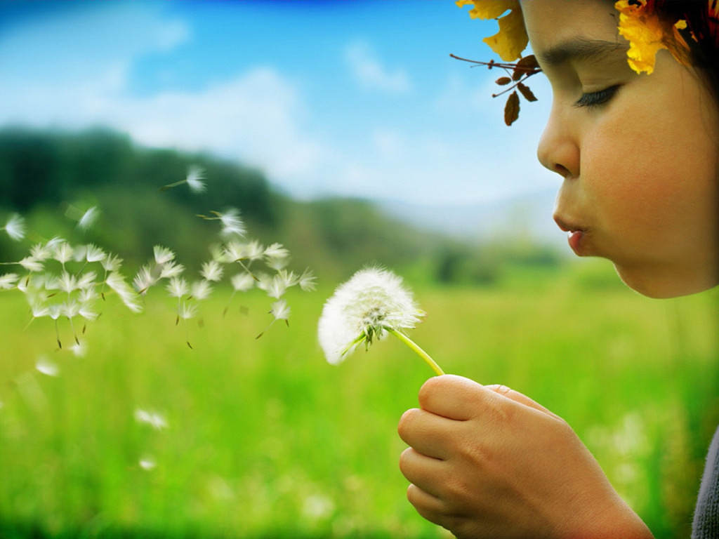

- дутье через соломку в стакан с водой;
- надувание воздушных шаров;
- дутье на разноцветные вертушки;
- игра на духовых музыкальных инструментах, например, дудочке;
- пускание мыльных пузырей;
- дутье на одуванчики весной.

